II.13.25.- JUEGOS DE ORIENTACIÓN Y NATURALEZA
Esta documento fue confeccionado y adaptado basándose en los siguientes libros:
- JUEGOS DE ORIENTACION - J.J.Loiseau
- JUEGOS DEL EXPLORADOR - Baden Powell
- JUEGOS AL AIRE LIBRE – Gilcraft
- JUEGOS DE ORIENTACIÓN Y TOPOGRAFÍA - Juan Manuel LOURENÇO
Esta es una lista de actividades de la animación práctica y útil para el manejo de los animadores. Es simplemente una recopilación de juegos de muy buenos Autores.
Recopila una variedad de juegos de aplicación a la ecología y al reconocimiento del entorno de un hotel. Es una manera agradable y alegre de hacer descubrir al cliente, todas los valores naturales, históricos, de leyendas, de mitos y de la sociedad actual.
Capitulo 1: “Juegos preparatorios de orientación para jugar al interior”
Capitulo 2: “Juegos de orientación para jugar al aire libre”
Capitulo 3: “Juegos de orientación para jugar con los niños”
Capitulo 4: “Juegos e introducción a las competencias y carreras de orientación”

CAPITULO I
"Juegos preparatorios de orientación para jugar al interior "
1. DOMINO - ROSA DE LOS VIENTOS
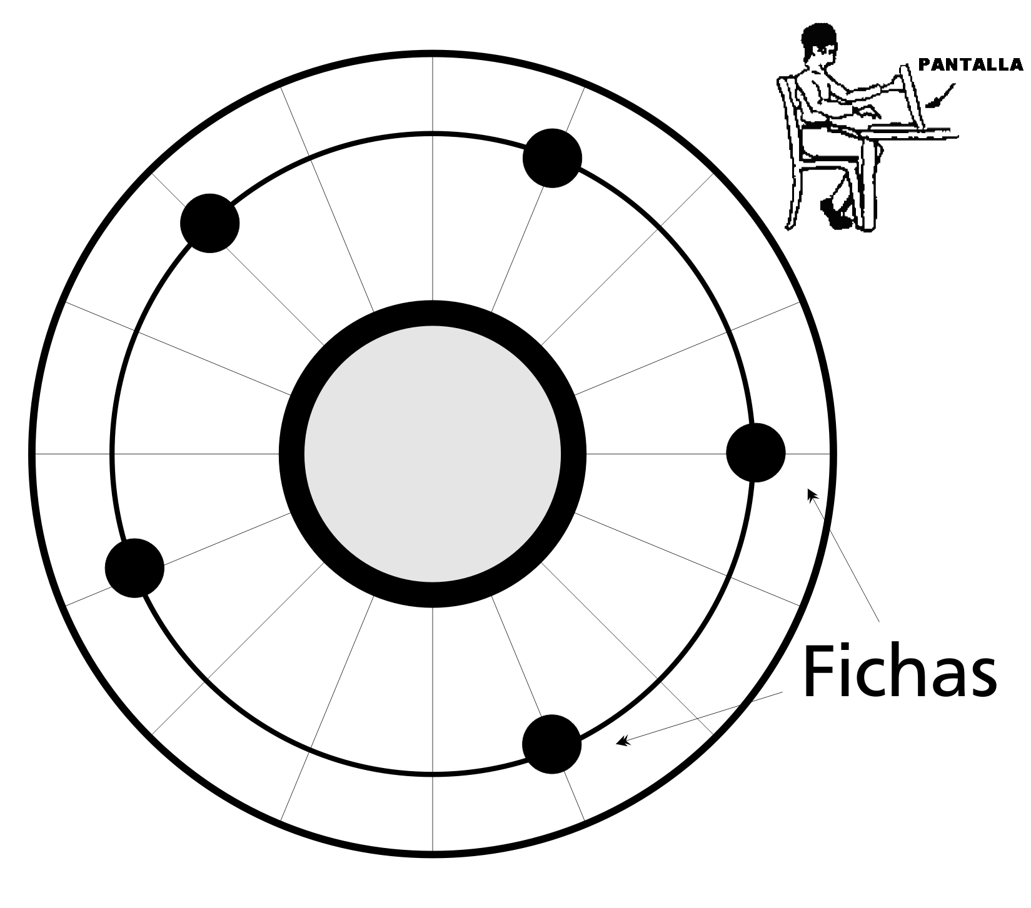
Cada jugador recibe 2 cartulinas. Una lleva el dibujo de una rosa de los vientos sin las denominaciones; la otra sirve de pantalla.
Cada jugador dispondrá además de 6 fichas.
El jefe de juego enumera 6 direcciones (Por ejemplo: NNO, SSO, SE, SSE, ENE).
Cada jugador protegido de la mirada de su vecino por la pantalla, coloca las fichas sobre los ptos.. indicados, luego quita la pantalla (A partir de este momento ya no pueden tocar las fichas).
El jefe de juego corregirá todos los errores. Después se repite el juego, enumerando otros rumbos.
De 1 a 3 ptos. negativos por error.

Croquis del Dominó
2. EL FORASTERO ERRANTE
Cada jugador dispone de 1 mapa de región determinada (El mismo mapa para todos), el jefe de juego menciona una ciudad como punto de partida del Forastero Errante y describe luego un itinerario EVITANDO DAR LOS NOMBRES DE LOS LUGARES. Por ejemplo: El FORASTERO sale de la ciudad, cruza 1 río grande por 1 puente y llega a una estación de tren. Toma el tren de carga, hace frío, el viento sopla del Norte y el viajero se da cuenta que el humo es empujado hacia la derecha de su compartimiento. Se para en una estación en un paisaje cerca de un bosque. La iglesia pintoresca domina un amplio panorama y su campanario se distingue desde lejos. El forastero sale del pueblo por un camino secundario a las 9 y el sol le deslumbra, llega a un cruce de caminos y seguidamente asciende un cerro pronunciado de cuya cumbre sale otra ruta bordeada de árboles, por la cual se dirige a la derecha, Etc.
El viaje termina en un lugar señalado sobre el mapa: Cerro con cruz, monumento, casa, pueblo, Etc.
Los jugadores que den el nombre exacto del lugar final han ganado.
Los errores se sancionan a razón de 1 punto negativo por cada km de distancia al punto de llegada.
3 (Bis). LLEGO A...
Esta es una variante del juego anterior. El jefe de juego procede de la misma manera; pero al mismo tiempo va describiendo todo aquello que supone poder ver (De esta forma la variante es mas complicada y entretenida, imaginando todos los accidentes del recorrido). Al final el jefe de juego llega a...
Cada jugador debe adivinar el punto de llegada. La misma puntuación que en el juego anterior.
4. Otra variante:
Que los jugadores también tengan que mencionar los accidentes de la travesía.
5. ITINERARIO DE ANGULOS
Cada jugador dispone de 1 mapa a gran escala, el mismo para todos.
El jefe de juego indica un lugar sobre el mapa que servirá de punto de partida (Esta indicación puede hacerse claramente, o por medio de comparaciones o sistema de eliminación).
Cada jugador clava un alfiler en el punto de partida. (Es conveniente proteger al mapa de las miradas vecinas). Seguidamente, el jefe de juego indica una distancia y una dirección mediante ángulos de azimut, por ejemplo:
Norte - 40 grados - 200 metros; o
Este -150 metros
El jugador clava otro alfiler en el lugar que cree que corresponde según las indicaciones que dio el jefe de juego.
Este lugar generalmente es un cruce de caminos, una casa aislada, una esquina de un bosque, Etc.
De esta forma, el director de juego provee sucesivamente las indicaciones que componen un itinerario seguido en zigzag.
En el último lugar indicado, el jefe de juego anuncia "META".
Cada uno quita su pantalla o destapa su mapa. Se comparan los resultados.
1 punto negativo por error. La clasificación se efectúa en sentido proporcional inverso al número de puntos.
6. PERSECUCION
Este juego es más fácil. El jefe de juego describe el itinerario alternando señales cartográficas, cotas, lugares destacados,, Etc., y ángulos de azimut como en el juego anterior.
De esta forma recorre todo el itinerario. Atribución de puntos como en el juego
ITINERARIO DE ANGULOS.
7. Variante:
El mismo juego, pero el jefe debe cometer errores intencionadamente que los jugadores puedan identificar; el primer jugador que anuncie "ERROR", gana 2 puntos suplementarios.
8. CARRERA DE LOCALIZACION
Un juego muy entretenido. Cada jugador tiene un mapa (Igual para todos), 1 regla, lápiz, transportador, 15 alfileres con cabezas de colores y 1 pantalla para proteger su mapa.
El jefe de juego enumera una serie de puntos a descubrir en el mapa, ya sea por situación geográfica, por alineación, o a buscar en todo el mapa.
Ejemplo:
UNA VEGETACION, UN ARBOL AISLADO, DOS CAMINOS QUE SE JUNTAN, COTA 128,, PUNTO A MAS DE "X" KILO METROS DESDE EL CUAL SE PUEDE VER LA ALDEA "Z", PUNTO SITUADO A 30 GRADOS NORTE DEL PUEBLO "P", Y PUNTO AL SSO DE "v".
Estas indicaciones se darán a intervalos cada vez más cortos. A la señal de "Fin del juego" nadie debe tocar su mapa.
De 1 a 3 ptos. por error u omisión. Clasificación proporcional inversa al Nº de puntos. Pierde el que suma más puntos.
9. EL CARTOGRAFO
Cada jugador dispone de un mapa como en el juego anterior. El jefe de juego señala sobre una pizarra cierto número de señales topográficas, dando todas las explicaciones necesarias. Durante este momento nadie puede mirar su mapa. Luego los jugadores examinarán su mapa y trazaran un itinerario CONTINUO, pasando por aquellos puntos donde se encuentren todas las indicaciones topográficas señaladas en la pizarra.
Gana quien HAYA TRAZADO EL ITINERARIO MÁS CORTO.
Según se convenga previamente, una prolongación del itinerario de 1 a 3 km, constituye un error (Un pto. negativo. Tiempo limitado.
7. ESCONDITE POR ANGULOS
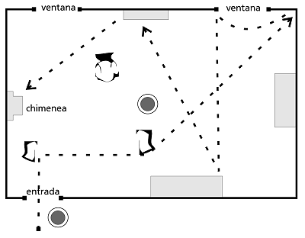
Este juego es entretenido y se parece a otros. Dentro de una habitación se esconde un objeto. Los jugadores entran en la habitación de a uno, y deben descubrir este objeto LO MAS RAPIDO POSIBLE.
Anteriormente se les han dado una serie de direcciones y distancias, expresadas en números de pasos, que les permitirán descubrir el lugar donde se encuentra el objeto escondido.
Estas indicaciones se pueden anotar. El jefe de juego se colocará en el centro de la habitación y hará los comentarios clásicos de: Frío-Frío, Etc. pero sin mencionar Caliente o Se quema...
Cuando el jugador se acerca al objeto, el jefe de juego guarda silencio, pero vuelve a sus comentarios cuando el jugador se aleja del escondite
10. EL TOPOGRAFO
Los jugadores están sentados alrededor del jefe de juego y cada uno tiene una hoja de papel sujeta sobre 1 cartón y 1 MAPA DE LA REGION EN LA CUAL SE SITUARA EL ITINERARIO.
El jefe de juego indicará en qué ángulo del papel se debe comenzar el croquis. Expone oralmente los detalles del itinerario.
Cada jugador debe marcar el recorrido sobre su mapa y simultáneamente ir dibujando a mano alzada el croquis topográfico del itinerario, utilizando únicamente signos convencionales, observando exactamente lo más posible las
distancias y dimensiones.
La puntuación máxima es: 50 ptos.
Cada error: Resta 1 a 5 ptos. según su importancia.
11. AJEDREZ SOBRE MAPA
Para este interesante juego, es conveniente disponer de cierto nº de mapas del Instituto Geográfico, en negro. a la escala 1:50.000.
Se pegaran sobre un cartón o una plancha de papel acartonado. Cada jugador dispone del mismo mapa y de 8 alfileres con banderines rojos y azules (4 rojos y 4 azules) + 1 alfiler con banderín negro. El alfiler negro representa los Bandidos en un coche, los azules son los Policías a pie, los rojos son los Policías motorizados.
Los alfileres podrán moverse únicamente por vías de comunicación señaladas: CAMINOS, SENDEROS, RUTAS, VIA FERREA y VIAS NAVEGABLES. Los desplazamientos se efectúan por turnos. El alcance de cada desplazamiento es obligatoriamente limitado: A los cruces, encrucijadas, centros urbanos, iglesias, torres, caseríos aislados, fuentes, puntos geodésicos, cotas, puentes y pasarelas, pasos a nivel: En este punto, el jugador permanece 2 turnos sin jugar.
Los desplazamientos por ferrocarril se efectúan de una estación a otra.
Los coches pueden circular por rutas para vehículos con motor.
Los desplazamientos por vías navegables se efectuarán entre puentes, esclusas o embarcaderos.
Los peatones pueden circular por todas las vías de comunicación.
Los bandidos en coche pueden abandonar su vehículo, convirtiéndose en peatones y pudiendo por lo tanto, utilizar cualquier vía; no pueden volver a viajar en coche, a no ser que vuelven a llegar donde lo dejaron y bajo la condición que la policía no esté "emboscándoles" en ese lugar.
El jefe de juego también tiene un mapa y un alfiler de color negro y es él quien mueve a los bandidos. Los jugadores hacen maniobrar los equipos de policías para capturarlos.
El juego comienza de la siguiente forma:
El jefe de juego señala el punto de partida de los 8 equipos de policía. Luego explica que los bandidos, después de haber saqueado el Banco XX, han sido vistos como pasaban en coche por el lugar "Y". Se da la alarma.
SEGUIDAMENTE TODOS JUEGAN A SU VEZ.
El jefe de juego mueve el coche de los bandidos, jugando 3 veces seguidas, luego se detiene.
Cada jugador mueve sucesivamente:
Sus 8 equipos de policías que van a pie: Una vez solamente;
Sus 8 equipos de policías que van en coche: 3 veces.
(Un vigilante deberá controlar los movimientos de cada Jugador).
El jefe de juego ignora los desplazamientos de la policía.
Cada uno juega cuando le toca el turno pero únicamente el jefe de juego indica, en voz alta cada desplazamiento que ha realizado (También puede hacerlo cada 2 veces JUGANDO UNA VEZ EN SILENCIO, lo que da a entender que se ha perdido la pista de los bandidos durante un tiempo).
EL PRIMER JUGADOR QUE LLEGUE A CAPTURAR LOS BANDIDOS HA GANADO.
Los bandidos son capturados en los casos siguientes:
Si se paran en 1 lugar donde los policías los están esperando (EMBOSCADA).
Si están CERCADOS, es decir,, si todas las vías de comunicación por las que podrían escapar están ocupadas por policías COLOCADOS POR UN SOLO JUGADOR. (Están en "jaque").
12. CARAVANAS EN LA MONTAÑA
(Este juego sirve para aprender a leer mapas de montaña).
Extender un mapa de montaña grande a la escala 1:50.000 (Si es posible en colores).
Cada jugador dispone de 1 hoja de papel, 1 lápiz} 1 regla; y se confecciona
previamente una escala al 1:50.000.
Puede emplearse un cartómetro.
El jefe de juego anuncia que una columna de caminantes debe ir desde un punto "A" a un punto "B" que distan uno del otro de 50 a 60 km; ESTA CARAVANA DESEA CONOCER EL ITINERARIO MAS RAPIDO, POR MAS DIFICIL QUE SEA.
Cada jugador estudia el mapa y confecciona el itinerario más apropiado según su gusto. Teóricamente, la caravana puede pasar por todos los sitios, incluso por las pendientes más abruptas y su velocidad de marcha será siempre de:
- 5 km/hora sobre camino o carretera horizontal o pendiente ligera.
- 300 m/hora en subida por sendero de montaña con 500 m/hora en la bajada.
- 200 m/hora en subida por ventisqueros o escarpadas con 300 m/hora en la bajada.
- 100 m/hora en subida en escalada en roca y con igual velocidad al bajar.
- 3 km/hora por bosque sin camino y con pendientes suaves.
- Se comparan los itinerarios y se calcula su duración aplicando las reglas mencionadas. El itinerario más rápido es el vencedor.
Por errores topográficos se deben aplicar penalizaciones especiales.
Los ríos, torrentes y pantanos se pueden cruzar únicamente por puentes y pasarelas

13. EL VIAJERO
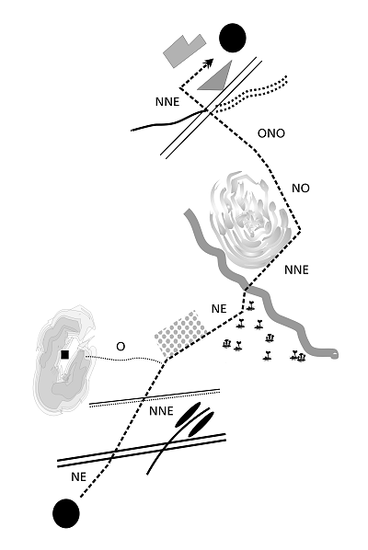
(Juego para aprender a dibujar una guía topográfica) El jefe de juego reúne a los jugadores y les explica los signos convencionales que se utilizan en la confección de mapas, y más o menos simplificados, aquellos que se emplean en las guías topográficas.
Luego cada jugador recibe una hoja blanca, 1 lápiz, 1 goma, y en el ángulo inferior izquierdo de su hoja de papel marca una cruz que indicara el punto de partida del "Viajero".
Seguidamente, el jefe de juego describe el recorrido efectuado por el viajero (Este itinerario es una sucesión de segmentos rectilíneos, de los cuales se provee la orientación y la distancia a recorrer punto por punto: Naturalmente, el jefe de juego, previamente, ha preparado su croquis.
Cada jugador traza sobre su hoja de papel el esquema del itinerario, así como todas las demás descripciones dadas por el jefe de juego, utilizando los signos convencionales aprendidos.
Como puntaje máximo se otorgarán 10 puntos.
Croquis del Viajero

14. PEDRO, EL AVENTURERO
Es una variante entretenida y muy instructiva del juego anterior.
Tema: PEDRO SIENTE PASION POR LAS EXCURSIONES DE ORIENTACION, POR LAS NOCHES SUEÑA QUE RECORRE GRANDES TERRENOS CON UN MAPA A MANO.
Cada jugador tiene 1 hoja de papel, un lápiz, 1 goma y 1 regla graduada e intenta reproducir el itinerario de Pedro (Aficionado a los viajes), imaginándose 1 recorrido entre 2 puntos cuya distancia no deberá exceder de 10 a 24 kilómetros (Tiempo limitado).
Este itinerario se dibujará en la forma del esquema topográfico del croquis del juego anterior.
El jugador que presente el mayor número de signos topográficos exactos (Los que figuran en el índice de los mapas del I.G.M.), se atribuye 1 punto por signo. Cada error resta 1 punto.
15. JUEGO DE KIM - TOPOGRAFICO
Presentar a cada jugador un mismo mapa durante 1 minuto. Luego, el jugador deberá enumerar de memoria todo lo que ha visto sobre el mapa.
Se puntuará el número de datos recordados. Se puede reducir el ejercicio a CIERTOS signos.

CAPITULO II
"Juegos de orientación al aire libre"

16. ROSA DE LOS VIENTOS
Los jugadores forman un gran círculo alrededor del jefe de juego, quien se situará en el centro. Cada uno representa un punto de la brújula según se ve en el croquis del juego.
Desde su lugar, el jefe de juego podrá decir sus consignas en voz clara y fuerte.
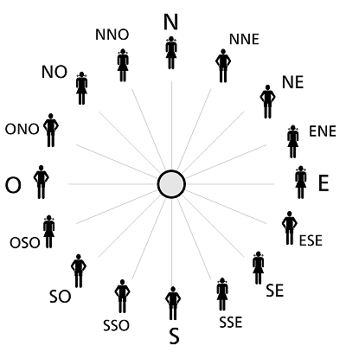
Al oír cada consigna del jefe de juego, por ejemplo: NORTE cambia con SUR, los interpelados deben intercambiar sus lugares sin vacilación y lo más rápido posible. Todo error o duda hacen permanecer al jugador en cuestión en su sitio, mientras que los que aciertan correctamente pueden salir del círculo. Los 2 últimos jugadores que queden, han perdido.
17. Variante:
Los jugadores se colocan fuera de círculo de la rosa. A la señal del jefe, cada uno debe ocupar el puesto indicado en el círculo de la rosa. El último va saliendo.
Croquis del juego: Rosa de los Vientos.

18. ROSA LOCA
Juego similar a la variante del juego anterior, con la diferencia que el jugador que es NORTE debe ubicarse hacia donde señala el jefe de juego. Este puede señalar el Norte hacia cualquier punto cardinal real.
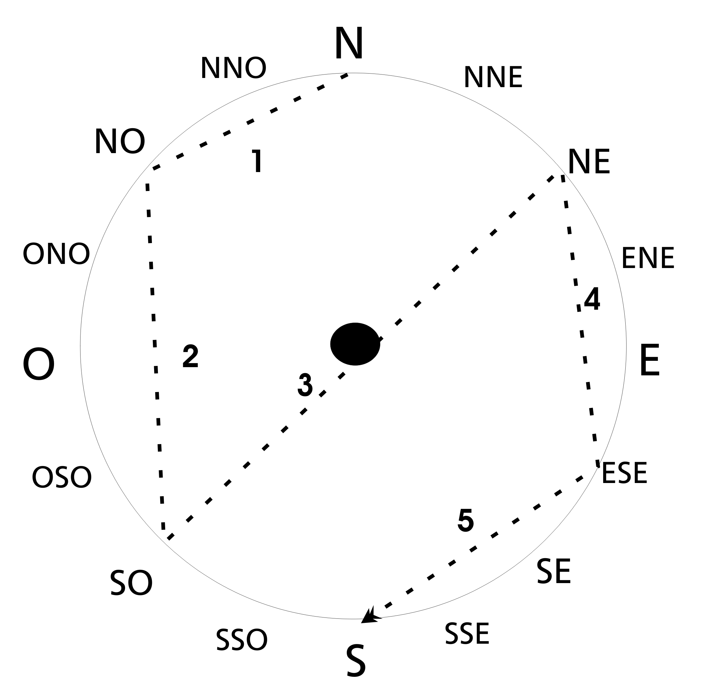
El objetivo de este juego es que los jugadores respeten la formación cardinal estando el Norte en cualquier lugar. Aquel que sea el último en ubicarse sale del juego.
19. EL DESORIENTADO
Este juego es una variante del juego ROSA DE LOS VIENTOS. Los jugadores ocupan todos los puntos de la rosa de los vientos, el jefe de juego señala a uno de los participantes y le indica un punto al que se debe cambiar, luego otro, luego otro, etc. HASTA 5 VECES SEGUIDAS, dando las consignas cada vez más rápido. Todos los demás jugadores no pueden moverse de su sitio y el jugador señalado sólo se va colocando delante de ellos según las consignas del jefe de juego. Si el jugador ejecuta los movimientos sin vacilar podrá retirarse del círculo hasta el final. Si se equivoca, vuelve a su sitio y se llama a otro.

20. ROSA DE LOS VIENTOS EN LA NIEBLA
La formación para este juego es igual a la del juego ROSA DE LOS VIENTOS.
El jefe de juego se sitúa en el NORTE de la rosa de los vientos. Se conduce a un jugador al que se le venda los ojos y se lo lleva al centro del circulo. Se le hacen dar 3 vueltas sobre sí mismo y, retrocediendo unos pasos hacia el Norte, el jefe de juego dice: "Yo soy el Norte" y le indica un punto en la rosa al cual el jugador "ciego" deberá dirigirse.
Si lo logra tendrá derecho a quitarse la venda y pasa otro jugador. Si no lo logra, deberá volver a ocupar su puesto en el círculo con los ojos vendados para que tenga otra oportunidad.
21. LA ROSA DE LOS VIENTOS A TOQUE DE SILBATO
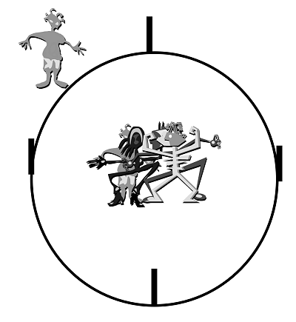
Los Jugadores se agrupan en el centro de la Rosa de los Vientos; el jefe de juego recorre el círculo con 1 silbato. Sobre el círculo se han marcado los 4 puntos cardinales mediante unas estacas. De vez en cuando, el jefe de juego para, da un toque de silbato y dice: "EL VIENTO SOPLA DE…".
El primer jugador que indique la dirección exacta (Señalando hacia ella) gana 1 punto. En cuanto 1 jugador haya obtenido 2 puntos, puede retirarse del círculo. El
último es quien pierde.

22. EL LABERINTO
Este es un juego excelente para ejercitar la memoria sobre lugares visitados.
El jefe de juego conduce a los jugadores en grupo por un itinerario muy complicado, atravesando plantaciones de árboles, matorrales,, lugares abruptos, rocosos, etc... Seguidamente, y por turnos cada jugador debe repetir el recorrido cometiendo el menor nº de errores posibles.
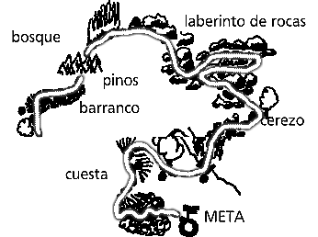
Ejecución:
Cuando todos han vuelto a la partida el jefe recorre, solo, el mismo itinerario, colocando en algunos lugares, pequeñas estacas con alguna inscripción. De vuelta de su recorrido, indica la salida, de a uno, a los jugadores. Un arbitro controlará la hora de llegada.
Los intervalos entre las salidas se escalarán de forma que cada jugador disponga del tiempo necesario para hacer sus averiguaciones y para EVITAR POSIBLES ENCUENTROS. Cada jugador, tendrá 1 papel y 1 lápiz, y deberá anotar sucesivamente las inscripciones de las estacas cuyo número conoce. Cada estaca omitida equivaldrá X ptos. que se transformarán en minutos de penalización y se añadirán al tiempo total empleado en el recorrido.

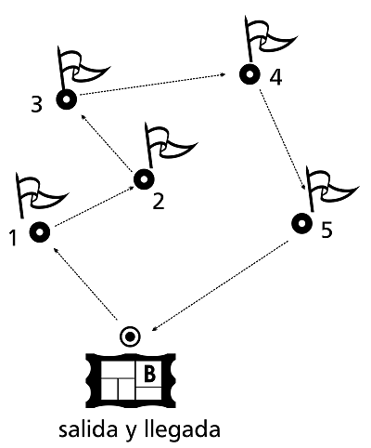
23. CARRERA EN ZIG-ZAG CON BRUJULA
grupos, Los equipos pares irán del 1 al 5, los impares del 5 al 1, lo que aumenta el escalonamiento de salidas.

24. ORIENTACION POR LETRAS
Partiendo desde un punto central, el jefe de juego coloca en diferentes lugares, cuyas direcciones y distancias exactas anota,,cartoncitos con las letras de un sustantivo. Luego se reúnen los jugadores y se les indican las direcciones y distancias de los cartones. Se les da salida. El primero que encuentre la palabra completa ha ganado. (Se puede jugar individualmente o por equipos).
Por ejemplo: Palabra: MAX.
M se encuentra al SSO
A azimut 60 grados
X azimut 120 grados
Están a 50, 75, y 125 pasos respectivamente.
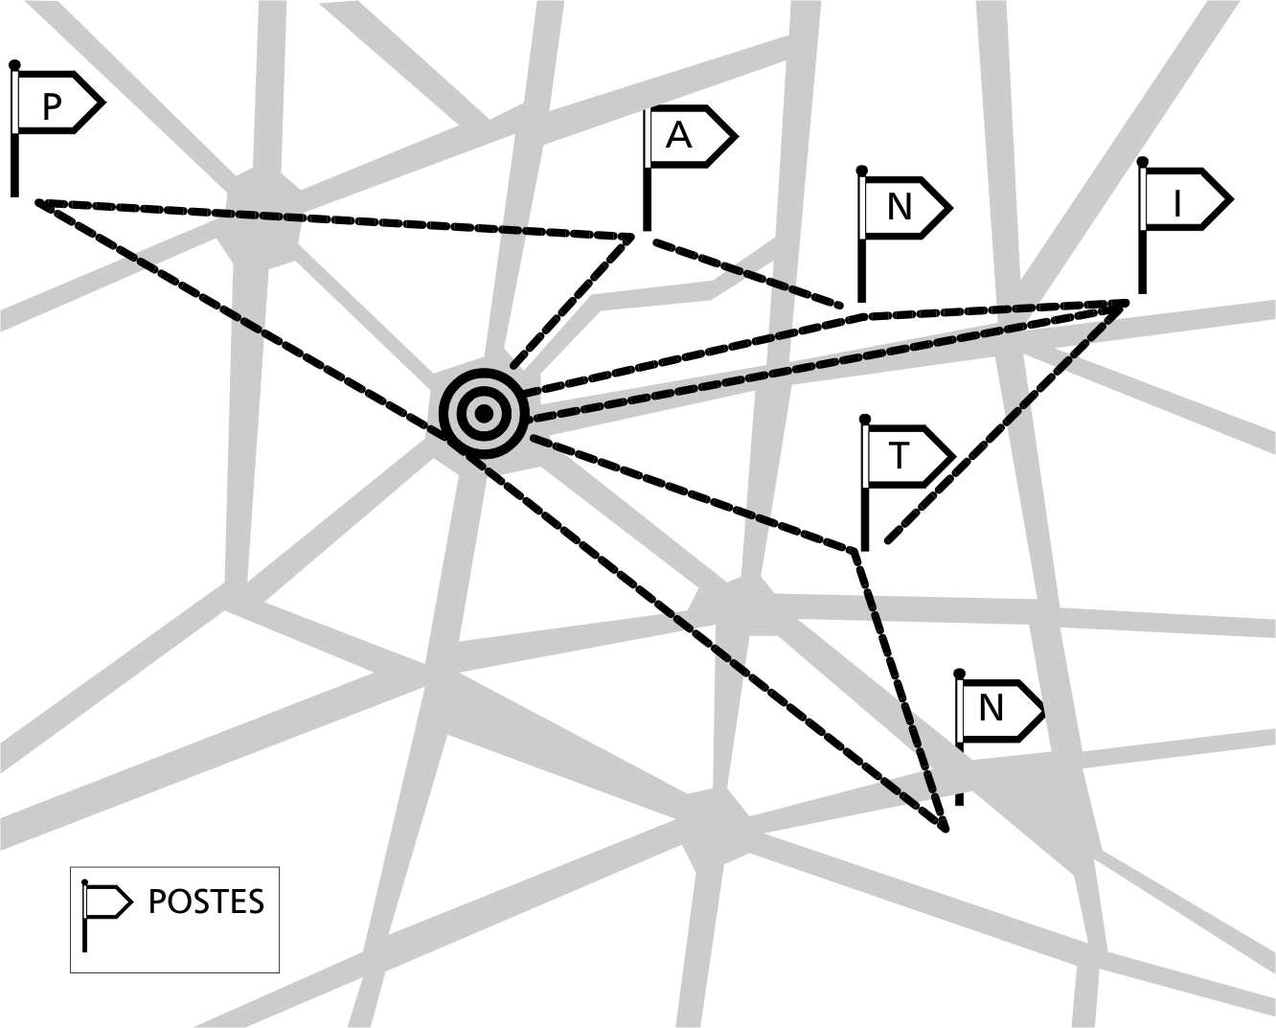
25. Variante: Por letras con dibujo.
Ejemplo: Sobre la palabra PANTIN (Ver croquis).
Las letras se indican por orientación con referencia a "A". Los jugadores deben:
- Dibujar un croquis con la ubicación de las estacas.
- Buscar el mejor itinerario.
- Seguirlo y recoger las letras en las estacas.
- Entregar la palabra completa junto con el croquis pedido en 1

26. CARRERA EN ANGULOS
El jefe de Juego reúne a los jugadores y expone el juego.
Se trata de seguir un itinerario a base de direcciones dadas, (Elegir un terreno con gran número de caminos y cruces, por ej.: Bosques con senderos).
El itinerario seguirá siempre caminos marcados y todos los cambios de dirección se efectuaran en los cruces que se van encontrando sucesivamente. ejemplo:
Norte, 300 m
Este,260 m
SO 100 m
SE 220 m
NNO 310 m
Este 500 m
El camino a seguir es el de la dirección indicada, o por lo menos, el más próximo a ella.
Los jugadores salen de la base a intervalos de tiempo iguales. Se prohíbe el uso de mapas. A 10 m antes de un cruce, en el que habrá que cambiar de dirección, un lazo de lana roja, sujeta en una rama, a la altura de los ojos ("R" en el croquis), y a la derecha de la dirección de recorrido, indica al jugador que la dirección que lleva es correcta. Si no encuentra la señal, sabe que ha cometido un error y que debe volver al cruce anterior. La clasificación se efectúa de acuerdo con el tiempo empleado por cada uno para el recorrido.
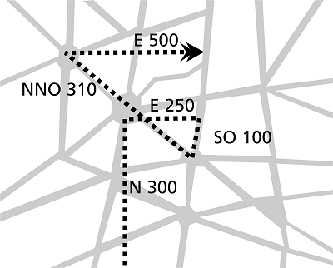
27. Variante:
Se prohíbe el uso de la brújula y el jugador se deberá orientar por símbolos naturales, reloj o métodos alternativos ya aprendidos.

28. LOS PERDIDOS
Este juego es muy conveniente para las principiantes.
Los jugadores vendados son conducidos en grupo por 1 itinerario circular con respecto a la meta hasta cierta distancia del campamento.
Seguidamente, el grupo sigue caminando parándose cada 3 a 4 minutos. En cada parada se le quita la venda a 1 jugador (Tomando nota de la hora), se le entrega un mapa que indicará la meta y la zona APROXIMADA donde se encuentra en el momento de su liberación.
Por lo tanto, cada jugador debe buscar:
- El punto exacto en donde está.
- La dirección al campamento.
- Volver al campamento lo más rápido posible.
Será vencedor aquel que tarde menos en llegar
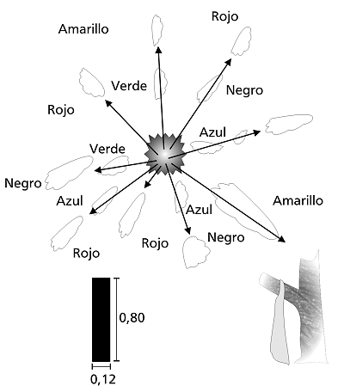
29. GOLF DE CINTAS
Juego para desarrollar la agudeza en la memoria visual. Se agrupa a los jugadores en un alto del terreno que servirá de observatorio. Se les indicará que en ciertas direcciones hay cintas de diferentes colores, su valor será diferente.
ROJO: 1 punto.
BLANCO: 2 ptos.
AMARILLO Y NEGRO: 3 ptos.
VERDE : 4 ptos.
Para cada cinta se da la dirección y su distancia aproximada. Por ejemplo:
1º Cinta: Roja - Azimut 35 grados - 200 a 250 m
2º Cinta: Blanca - Etc
Los jugadores anotan estas indicaciones y marcan sobre su mapa las zonas donde pueden estar las cintas.
Terminado esto el jefe de juego indicará la salida. Este juego se jugará por equipos. El tiempo será limitado.
Un cuarto de hora antes de finalizar, un árbitro dará una señal. A la hora convenida, anunciará el final del juego. El equipo que llegue completo UN CUARTO DE HORA DESPUES DEL FINAL DEL JUEGO con el mayor nº de cintas, será el ganador.
En caso de empate, se procede a contar los valores de los colores de las cintas de cada equipo.

30. FALSOS ESCONDITES
Se explica a los Jugadores que van a seguir al jefe de Juego por un itinerario establecido. Cada equipo o cada jugador (En el caso de equipos éstos no deben componerse de más de 3 jugadores), recibe un plano detallado del recorrido.
Antes de la salida, el jefe de juego explica que se han distribuido escondites a lo largo del itinerario y que hay que descubrirlos. Para ello, el jefe de juego indica las características de cada uno de ellos mediante la descripción del lugar, naturaleza del terreno, dirección y distancia con respecto al camino,, tipo de árboles vecinos, aspecto del paisaje, pero sin ninguna explicación complementaria respecto a su distancia desde el pto. de partida.
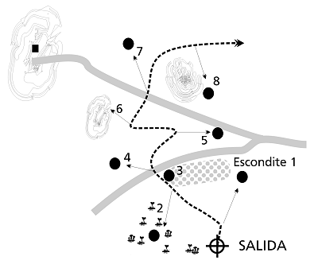
Luego, todos los jugadores siguen la dirección del itinerario con el jefe quien andará despacio para que todos puedan observar bien. Incluso puede pararse de vez en cuando, naturalmente lejos de los lugares de los escondites, para que todos puedan consultar los planos tranquilamente.
Cada jugador anotará con lápiz rojo en su plano el lugar supuesto de cada escondite numerándolos. (Los escondites son ficticios).
Al final del recorrido el jefe de juego recoge los planos y califica según la precisión de los observadores.
LUGAR CORRECTO: 10 ptos.
LUGAR APROXIMADO: 2 a 6 ptos.
LUGAR ERRONEO u OLVIDADO: 0 ptos.

31. CARAVANA PERDIDA
El jefe de juego conducirá a los jugadores al bosque; una vez allí hará una parada. Explicará a todos que se ha perdido y que debe llegar a cierto punto marcado en el mapa (Lo enseña) y que cuenta con ellos para salir del problema.
Uno de los jugadores debe precisar el punto donde se encuentran en ese momento. Todos se acercan por turno y le dicen en voz baja al jefe el punto que estiman. El 1º que lo acierte gana 3 puntos. Luego, todos los jugadores, por turno deben conducir al grupo durante una parte del itinerario. Todos los guías pueden usar únicamente la brújula, o también pueden consultar el mapa. El director del juego comprueba permanentemente las direcciones seguidas, y en caso de error advierte al guía diciendo: "FALTA"; cada falta representa de 1 a 3 ptos. negativos según su gravedad:
- 0 a 30 grados...1 pto.
- 30 a 90 grados:2 ptos.
- 0, más de 90 grados...:3 ptos.
Si el guía necesita cambiar de dirección para evitar obstáculos anunciará: "OBSTACULO", luego cambiará la dirección a su gusto y cuando haya vuelto a encontrar la dirección debida dirá "EN RUMBO" y seguirá adelante.
Cada vez que el jefe de Juego diga "FALTA" el guía debe procurar rectificar. SI NO LO LOGRA AL CABO DE 3 CAMBIOS DE DIRECCION QUEDA ELIMINADO Y EL GUIA SIGUIENTE OCUPARA SU PUESTO.
Ningún guía puede estar al mando más del trayecto estipulado. Si no se ha llegado a la meta después que todos hayan pasado por "guías", se pide un voluntarlo para llegar a la meta. El que se ofrezca deberá acertar, sino quedará completamente eliminado. Si acierta ganará de 10 a 20 ptos. según la longitud del recorrido. Durante este último recorrido el jefe de juego no dará ninguna indicación respecto a errores de dirección, pero habiendo estimado el tiempo necesario para llegar a la meta. Al pasar ese tiempo, advertirá al guía su error y si queda tiempo, pedirá otro voluntario.
Variante: Ver juego MALDITO GUIA.
32. MALDITO GUIA
El jefe de juego pide a uno de los jugadores que guíe al grupo durante el recorrido, de vez en cuando le dará la orden de modificar el rumbo y de seguir otra dirección diferente.
Por ejemplo: Carretera hacia NO., Seguir el camino hacía SSE. Volver al cruce XX, Etc.
Cada vez que el guía dirija correctamente ganará 1 pto.; si duda: ½ pto., y si se equivoca será reemplazado por otro jugador.
Lo que le da atractivo al juego, es la manera de dar las consignas, como si el jefe de juego fuera una mala persona que procura asustar y confundir al guía intentando o hacerlo caer en faltas que el Jugador deberá RECTIFICAR INMEDIATAMENTE para no ser descalificado.
33, ORIENTACION INDIA
Tema: "DOS TRIBUS INDIAS BUSCAN UNA MISTERIOSA CIUDAD SUBTERRANEA QUE ALBERGA FABULOSAS RIQUEZAS. LA ENTRADA A DICHA CIUDAD ESTA INDICADA MEDIANTE SEÑALES GRABADAS. CADA UNA DE LAS TRIBUS JURA QUE EL TESORO SERA SOLO PARA ELLA"
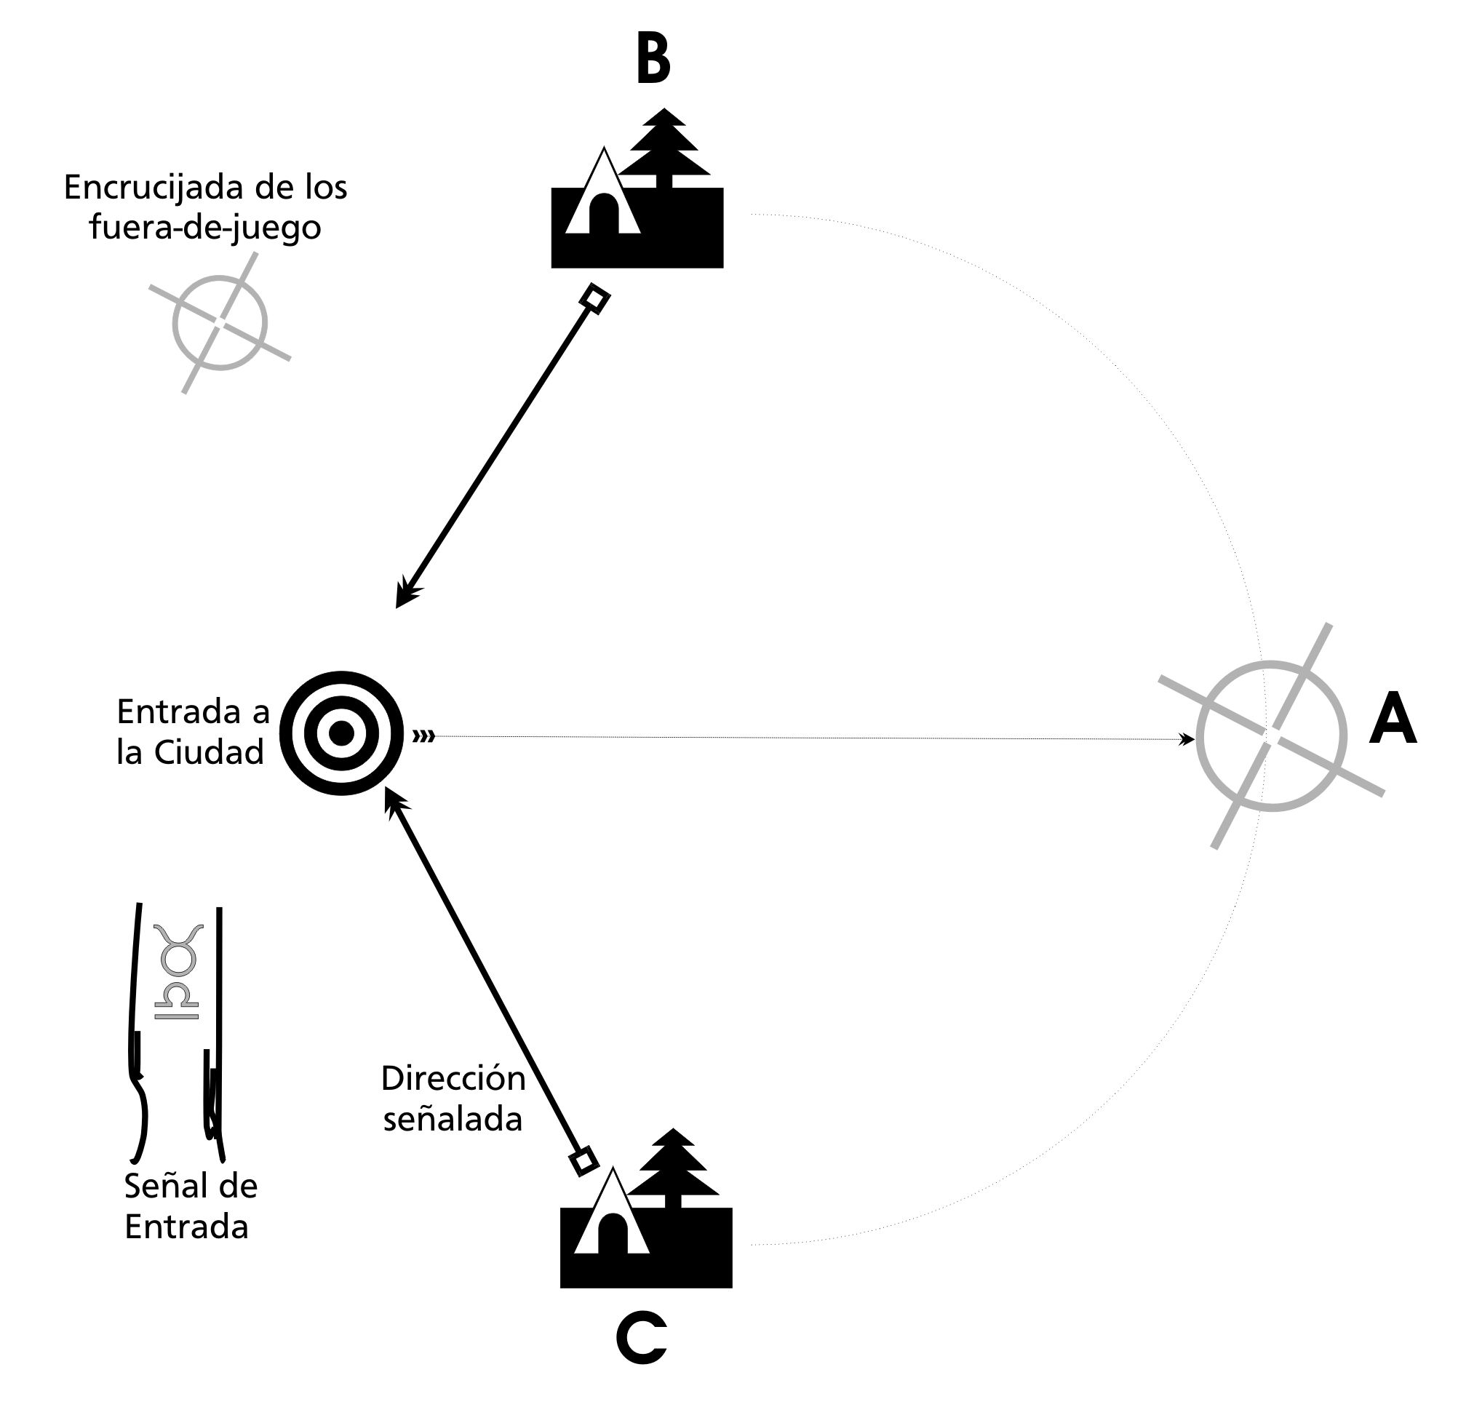
El jefe de juego elegirá un claro donde se encuentre un mojón, 1 poste o 1 árbol claramente visible y trazará los signos convenidos sobre el lugar escogido como entrada a la ciudad subterránea.
Luego, se dirige al punto "A", situado a igual distancia de las 2 tribus. En "A", el jefe de juego espera a los caciques de las 2 tribus mientras que los respectivos bandos permanecen en sus poblados "B" y "C". El jefe de juego entrega a cada cacique la dirección a la ciudad misteriosa y la distancia aproximada entre ella y el poblado.
Cada cacique recibe un mapa y se dirige a su poblado respectivo para ir con toda la tribu en busca de la ciudad.
Si aciertan a orientarse, las 2 tribus se encontrarán. En ese caso establecerán combate (A través de un sistema de vidas previamente convenido). El 1º indio que no haya sido capturado y que lleve el dibujo exacto, de los signos marcados en la entrada de la ciudad, al arbitro situado en "A", será vencedor en nombre de toda su tribu. Los capturados en combate deberán abandonar el campo de juego y dirigirse sin demora a la prisión bajo pena de descalificación de toda la tribu.
El jefe de juego anunciará el final mediante una señal convenida.

34. EN BUSCA DE ROLDAN
Tema: LOS SARRACENOS ACABAN DE ATACAR A ROLDAN EN EL RONCESVALLIES. CARLOMAGNO LEJOS DE SU SOBRINO MARCHA SIN PREOCUPACION PERO DE REPENTE, OYE EL SONIDO DEL CUERNO DE ROLDAN PIDIENDO AYUDA. EL SONIDO SE OYE 3 VECES. CARLOMAGNO SE DIRIGE A TODA PRISA EN DIRECCION AL SONIDO PARA SOCORRER A ROLDAN. EN RONCESVALLIES LOS SARRACENOS TODAVIA COMBATEN Y, PENSANDO QUE VAN A SUCUMBIR ENVIAN UN MENSAJERO A SU ALIADO INDICANDOLE EL LUGAR DE LA LUCHA. LOS ALIADOS DE LOS SARRACENOS TAMBIEN OYEN EL CUERNO Y AL RECIBIR EL MENSAJE ACUDEN A SU VEZ Y SE ENCUENTRAN CON LAS TROPAS DE CARLOMAGNO. QUIEN SERA EL VENCEDOR? EH?
Ejecución: 2 equipos iguales representan los sarracenos y las tropas de Carlomagno respectivamente.
Los equipos toman posición a un lado y al otro de un valle que representará Roncesvallies.
Cada equipo tiene mapas,, brújulas, silbatos.
El jefe de juego se sitúa a igual distancia de los 2 equipos.
Hace señales seguidas con cuerno o silbato (Cada señal debe durar 30" aprox.) y las repetirá cada 15 minutos.
El combate se efectuará quitándole la vida al adversario.
Al final del juego, será vencedor aquel equipo que llegara al lugar donde se encuentra Roldan con el mayor nº de integrantes vivos.
35. PIONEROS RIVALES
3 equipos de Participantes que representan otros tantos grupos de pioneros, rivales entre sí, deben dibujar el croquis de una región claramente determinada por límites naturales. Cada jugador llevará una "vida" en la cintura.
LOS EQUIPOS PROCURARAN:
- Capturar el mayor nº de componentes de los equipos enemigos y destruir sus croquis.
- Dibujar conjuntamente el mejor croquis topográfico de la región.
- Evitar ser capturados.
- El juego dura, en principio, 1 hora.

La puntuación se lleva a cabo de la siguiente forma:
- CROQUIS TOPOGRAFICO: 0 a 50 ptos. Según su calidad.
- ADELANTO RESPECTO AL FINAL DEL JUEGO: 1 pto. por minuto de adelanto.
- PRISIONEROS: 7 ptos. Negativos por cada jugador perdido en los combates.
En caso de alarma, los croquis podrán ser escondidos en las vestimentas, en lugares precisados previamente por el jefe de juego. Los prisioneros se deben dejar registrar sin oponer resistencia.
36. PISTA GEOGRAFICA
Juego para aprender la terminología de los diferentes elementos del paisaje.
Cada jugador (Individualmente o en pares o equipos pequeños) tiene un mapa de la región que debe interpretar sobre los valores y símbolos puestos en cada mapa.
37. SOCORRO RAPIDO
Pueden tomar parte en este juego un número cualquiera de equipos.
Tema: Una banda se encuentra en peligro, necesita auxilio, y uno de sus motociclistas, al dirigirse a la guarida más próxima, atraviesa casualmente el campamento en donde es detiene un momento para entregar a los equipos un plano con la situación exacta de las bandas en peligro que están a unos 3 kilómetros del campamento.
Cada jefe de equipo procurará llegar con sus exploradores a dicho sitio en el menor tiempo posible y sin dejarse ver por el enemigo cuyas avanzadas están señaladas en el plano, en un lugar entre el campamento y las bandas amigas. Estas pueden situarse en lugar visible; y los enemigos son personas con banderas en la mano.
Tan pronto como uno de éstos ve a algún equipo, dará un silbido y agitará su bandera. De esta manera, el equipo visto se considera prisionero.
Si ven a un jugador solo, le advertirá que está muerto y que no puede seguir jugando.
38. LAS BANDAS PERDIDAS
Los jugadores, divididos en bandas, tratarán de seguir un itinerario después de haber sido dejados en un punto en el terreno. Sus misiones consistirán en:
- Establecer el punto de partida
- DESCRIPCION DEL ITINERARIO REALIZADO PARA VOLVER A LA BASE, redactándolo en la forma que emplearía un guía para explicar un recorrido a alguien que tuviera que seguirlo.
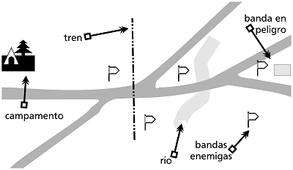
El itinerario debe ser descrito mediante sucesivos puntos de referencia, combinando descripciones de lugares, configuración del terreno, plantas que llaman la atención, azimuts, puntos de observación, etc.; puede solicitarse más o menos complejo según la imaginación del jefe de juego quien habrá recorrido dicho itinerario previamente.
Los jugadores de a uno o por equipos, seguirán el itinerario, dejando intervalos entre ellos, calculados de manera que no se puedan producir "TELESCOPAGES" (Superposición).
Se les clasificará según el⁻tiempo empleado en el recorrido y la presentación del recorrido..
Este juego da posibilidad de variantes interesantes para esquí o mountain-bike (Ciclismo).
El equipo que llega en menos tiempo al lugar en que se encuentran las bandas amigas sin haber perdido a ninguno de sus integrantes, es el vencedor.

39. LEVANTAMIENTO DE PLANOS
Tan pronto como un campamento sea instalado, lo primero que debe hacerse es conocer los terrenos que lo rodean y esto constituye un excelente tema para un concurso.
A cada jefe de equipo se le entrega una hoja de papel, sobre la cual ha de hacer un bosquejo de plano de los terrenos que rodean al campamento en un radio a estipular (1, 2, ó 3 km); para esto puede enviar ⁻a sus exploradores en todas las direcciones con la misión de medir y anotar todos los detalles de importancia (Caminos, ríos, poblados etc.) escogiendo los más experimentados para las direcciones que presenten mayor dificultad. El equipo cuyo plano llegue primero y mejor confeccionado al jefe de juego será el ganador. El jefe de equipo será el responsable de confeccionar el plano final lo que podrá hacer solo con los datos averiguados por su equipo.

CAPITULO III
"Para jugar con los niños"
40. RUMBO A LO DESCONOCIDO
En el centro de un círculo se coloca un jugador de pie, mirando hacia el Norte y con los ojos vendados. Los jugadores restantes forman el círculo. Cada uno es un punto cardinal de la Rosa de los Vientos. El jefe de juego le indica a 2 jugadores a cambiar de sitio.
Por ejemplo: El suroeste con el noroeste. Estos jugadores tratan de cambiar lugares silenciosamente sin ser capturados, pues si lo son, pasan a ocupar el lugar del centro.
41. Variante A: "Buscar el Rumbo"
Al jugador del centro se le indica encontrar su camino hasta el punto central, en la mitad sur.
Por ej.: A SO, si está de frente al O, se le indica encontrar el SO.
42. Variante B: "Duelo"
A 2 jugadores colocados en el centro, uno de frente al N, y el otra de frente al S; a cada uno se le indica encontrar su camino al rumbo opuesto en ½ vuelta.
43. TARJETAS DE RUMBO
Se distribuyen, entre los jugadores, una serie de tarjetas correspondientes a los rumbos de la brújula, teniendo cuidado de que sólo una lleve la letra "N".
Se colocan las tarjetas en círculo, con las letras hacia abajo.
Al dar una orden, cada jugador toma una tarjeta y a una 2º señal la voltea. Aquel que tenga la letra N la pone en alto y el resto ocupa sus puestos de acuerdo con los rumbos de sus tarjetas y tomando al Norte en la posición en que se encuentre el jugador que tiene la "N". El último que se ubica: Pierde.
44. LA BRUJULA SENTADA
Cada silla se coloca de acuerdo con un punto de la brújula, lo más separado posible una de otra, formando un círculo amplio. Los jugadores se forman en línea detrás de jefe de juego, quien empieza a correr alrededor del círculo, por fuera, con todos las jugadores detrás de él.
De vez en cuando el jefe de juego menciona un punto cardinal cualquiera y los jugadores corren a ocupar la silla correspondiente a ese rumbo.
El que llega 1º la ocupa. NO valen disputas por la silla. Cuando un rumbo es repetido, un segundo jugador se sienta en las piernas del que ya había quedado sentado por la mención anterior. Si cualquier jugador que está ocupando una silla la abandona, es descalificado. Aquel equipo que primero haya sentado a todos sus integrantes, será el ganador.
45. LA BRUJULA DESCOMPUESTA
En este juego toman parte 8, 16 ó 32 jugadores, los cuales se sientan en círculo y a uno de ellos se le asigna el NORTE.
Se concede tiempo suficiente a los demás para que, en silencio, encuentren el rumbo que les corresponde. Cuando ya ha pasado bastante tiempo, de acuerdo con los conocimientos de orientación que todos posean, el jefe de juego dice un rumbo. Por ej.: SE. El jugador que está en ese punto con respecto al Norte se queda quieto hasta que su opuesto, el NO (Noroeste), lo toca y entonces intercambian posiciones adoptando los nuevos nombres. Para dar nueva vida a este juego, el Norte pasa a otro jugador.
Si sobran jugadores, estos permanecen de pie en los rincones y si logran tocar al "nombrado" antes que lo haga su opuesto, ocupan el lugar, quedando a la espera ahora "el lenteja".
46. BRUJULA ROTATIVA
Los jugadores se forman en círculo que gira alrededor de un jugador que está en el centro. Cuando este dice "Alto", nombra 2 rumbos de la brújula y empieza a contar hasta 15. Si los 2 rumbos nombrados no han cambiado de lugar entre sí antes que llegue a 15, éste (El jugador del centro) trata de ocupar una de los lugares, o el lugar que haya sido desocupado por el que haya salido del círculo creyendo que su rumbo había sido nombrado.
El del centro no deberá moverse hasta terminar de contar hasta 15. Este número puede ser aumentado o reducido según convenga para hacer más activo el juego.
47. RELEVOS DE BRUJULA
Los equipos se forman en filas. Frente a ellas, se traza con tiza, en el piso, un círculo en el que se marca el NORTE, y con el. resto de los puntos indicados.
El jefe de juego nombra 1 rumbo y el 1º de la fila de cada equipo va y coloca, antes que el jefe haya contado hasta 6, un lápiz en el lugar de la brújula que corresponda.
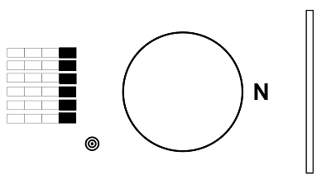
Si lo hace correctamente, el jugador ocupa un puesto detrás de la brújula.
Si comete un error, vuelve a la cola de su fila. El jefe nombra otro rumbo y ahora el que era 2º de cada fila hace lo mismo que el anterior.
El primer equipo que logre "pasar" a todos sus integrantes del otro lado de la brújula, es el ganador.
Si hay empate, TODOS los equipos tienen derecho a desempatar.

CAPITULO IV
"Grandes juegos e introducción a las competencias y
carreras de orientación"

48. CARRERA DEL PLANO
Los jugadores (De uno en uno o en parejas) reciben una ficha indicando lugar y hora de salida y una meta. Se les entrega, además un mapa de la región.
Llegados a la meta, un Arbitro anotará el pase del equipo y le indicará la siguiente meta. Así sucesivamente.
Cada competidor deberá recorrer el trayecto a una velocidad de 4 km/hora (Descansos y Paradas incluidos), y todo retraso será penalizado proporcionalmente. LOS ADELANTOS SOBRE EL HORARIO PREVISTO NO SE TENDRAN EN CUENTA (Ni descuenta ni otorga puntaje).
49. COMPETENCIA GENERAL DE ORIENTACION
Este gran juego indicado para los más ENTRENADOS EN LA ORIENTACION, así como participantes adultos, requiere una organización y preparación meticulosas.
Es una de las mejores pruebas de orientación para poder apreciar los conocimientos técnicos de un participante, y también le provee una excelente ejercitación en táctica y estrategia.
A ser posible se elegirá una región muy accidental, variada, con bosques, con muchos árboles, senderos, cañadones; con algunos puntos especialmente elevados y aislados que servirán de observatorios.
El ejemplo que sigue es el reglamento modelo de uno de estos competencias que ya se organizaba en el bosque de FONTAIN BLEU, allá por Febrero de 1939, para obtener el carnet G.C.R. del Groupe des Campeurs Randonneurs (Agrupación de Aficionados a la excursión, el trekking y el camping).
La idea de incluirlo en este informe es proveer un recurso más para la aplicación de la orientación en juegos de mayor complejidad y alcance.

REGLAMENTO
El competencia tendrá lugar en la región comprendida entre las "X Lugar" y "Z Lugar".
El encuentro de jugadores y árbitros tendrá lugar el día: ____________________________________ en el campamento "X", ubicado en: ____________________________________ a las ____ hrs.
Se prepararán áreas de recepción para ingresar al juego (Se deberá traer equipo y comida para toda la duración del evento).
Una 2º reunión de los jugadores tendrá lugar el día: _____________________________________ , a las ____hrs. para recibir todas las instrucciones necesarias. La 1º salida se efectuará a las ____ hrs.
El juego tendrá lugar, independientemente del clima que impere.
Los jugadores, en posesión de una ficha individual deberán salir del campamento y dirigirse sucesivamente a 10 estaciones numeradas. En cada una de estas estaciones, deberán anotar una señal indicadora que encontrarán en un poste o habrá un árbitro, quien les indicará realizar una prueba de orientación práctica.
Los jugadores serán clasificados según la duración de su recorrido. Se otorgarán BONIFICACIONES DE HORARIO a las mejores soluciones de los problemas presentados durante el itinerario y PENALIZACIONES DE HORARIO sancionarán todos los errores.
Carnet C.G.R.: Quienes quieran obtener este carnet, deberán realizar el recorrido solos.
Los no aspirantes al carnet C.G.R. podrán agruparse en equipos de 2 a 3 jugadores como máxima.
Cada jugador recibirá 1 SOBRE DE SEGURIDAD cerrado, en el cual, en caso de extravío, podrá encontrar todas las instrucciones necesarias para llegar al punto de reunión final, una vez terminado el juego.
El olvido de una estación, o de un poste de señal, será penalizado con 45 minutos de recargo.
El abrir el sobre de seguridad, implicará la eliminación del jugador o del equipo.
El control en la meta de llegada será cerrado a las ____ hrs. para el que ha partido primero y sucesivamente, de 5 en 5 minutos, para los siguientes.
La llegada fuera del cierre de control, anulará la prueba para el jugador por considerarse técnicamente lento.

Etapas del Itinerario (Ejemplo)
Cruce de la ruta _______ con la ruta _______ . Poste de Control.
Cruce de caminos en el llano _________. Arbitro. (Búsqueda de letras según ángulos de azimut variados).
Mirador de __________. Arbitro (Ejecutar croquis panorámico).
Cruce de Caminos __________. Poste de Control.
Entrada del campo de ________. Arbitro (Levantar plano rápidamente).
Cruce de la ruta ________ que viene desde ______. Poste de Control.
Rotonda de _______. Poste de Control.
Rotonda de _______________ . Poste de Control.
Estación de Servicio en la entrada a __________ . Arbitro (Apreciación de Distancias).
Rotonda de _______. Arbitro (Cálculo de alturas)
Estación de Trenes ________. Entrada en el valle. FINAL DEL JUEGO.

Principios de Organización
Separación entre jugadores: RASTRILLOS.
Para evitar el "telescopage" entre los jugadores/equipos, es decir, el encuentro de 2 o más jugadores/equipos que se puedan seguir mutuamente, se pueden adoptar 2 métodos:
ESCALONAMIENTO EN LAS SALIDAS
(Los árbitros podrán modificar los intervalos entre las salidas de los jugadores/equipos durante el curso del juego neutralizándolos durante un tiempo determinado), aunque esta forma es casi siempre insuficiente. Se la puede completar mediante el sistema RASTRILLO, que se aclara en el croquis siguiente:
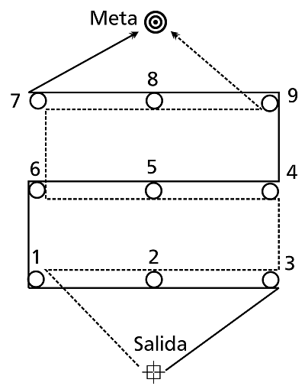
El rastrillo consiste en postes de control colocados simétricamente al eje del itinerario del juego. Al dar la salida a 1 jugador/equipo, se le indicará únicamente el poste Nº 1, y una vez allí, el árbitro de ese poste le entregará el plano completo del juego.
El 2⁹ jugador/equipo también recibirá, en su la salida, la dirección del poste que es simétrico en el itinerario al Nº 1, o sea, el Nº 3, en donde un árbitro le entregará el plano del juego.
Este sistema ofrece 2 ventajas:
Duplica el intervalo entre los jugadores/equipos.
Les hace recorrer el itinerario en diferentes sentidos. Por lo tanto, cuando los jugadores/equipos se encuentren, no tendrán ningún interés en seguirse.

SISTEMA CIRCULAR DE ITINERARIOS OPUESTOS
Existe otro procedimiento, distinto al rastrillo, para aumentar los intervalos entre los jugadores/equipos, haciéndolos recorrer el mismo itinerario en 2 sentidos opuestos. Es el "Competencia Circular de Orientación".
Croquis: COMPETENCIA CIRCULAR DE ITINERARIOS OPUESTOS
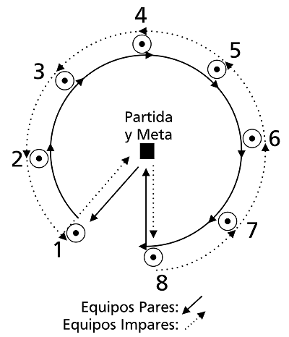
Consiste en elegir 1 itinerario cuyes postes están todos a igual distancia de 1 punto. interior: EL PUNTO DE SALIDA Y LA META.
Se comprenden fácilmente las ventajas de este sistema. No es necesario que el itinerario sea rigurosamente circular; es suficiente con que se aproxime a un círculo, y es necesario que los 2 recorridos opuestos sean realmente IGUALES en distancia y dificultad.
El sistema circular quizás sea menos eficaz que el de rastrillo para lograr los intervalos entre los jugadores/equipos, pero su organización es mucho más sencilla y además, presenta una gran ventaja sobre el otro: Un jugador/equipo accidentado o cansado puede abandonar el juego y llegar en muy poco tiempo al campamento central.

Controles Automáticos
Para los controles Automáticos se emplea el sistema DE LOS POSTES DE CONTROL COLOCADOS PREVIAMENTE.
En la 1º parada después de la salida, cada jugador/equipo recibe el plano de juego que indicará las ubicaciones sucesivas de dichos postes, orientándose siempre a partir de una encrucijada o de un punta determinada (Esta orientación se puede dar en puntos del compás o brújula, en grados o cuadrantes).
Ejemplo:
Poste 1: ENCRUCIJADA DEL BOSQUE 160 m
Poste 2: PLAZOLETA PRINCIPAL DEL PUEBLO 63 m
Poste 3: ARBOL GIGANTE Azimut 60 grados - 170 m
Poste 4: ROTONDA DE RUTAS Azimut 20 centésimas - 36 m
En la ficha queda un espacio en blanco para anotaciones particulares del jugador/equipo. Cada poste debe estar clavado en el punto preciso y debe ser controlado, previamente, por un árbitro. Dichos postes tienen una ranura en el extremo superior, en el cual estará sujeta una cartulina con una letra o un nº de identidad (Código). También pueden utilizarse aparatos "registradores de visita" para marcar en la tarjeta del jugador/equipo al pasar por cada poste.
Los jugadores deberán encontrar los postes lo más rápido posible y hacer el registro de la SEÑAL de identificación de cada poste en el lugar correspondiente de su ficha, lo que constituye un control automático de su paso por ellos.
El sistema de POSTES-MENSAJE (Sobres conteniendo instrucciones a seguir) debe ser evitado, porque no brinda los mismos resultados que si el puesto está vigilado por un árbitro, ya que los sobres se pueden deteriorar o perder, e inclusive alterar, provocando discusiones.
Las distancias entre los postes se indicarán en metros; se pueden indicar en "pasos", pero para ello se debe convenir en un paso de tipo stándard. Ejemplo: 130 pasos ....100 m

Comisarios de las pruebas:
Impondrán a los jugadores/equipos, cuando pasan, pruebas técnicas suplementarias y OBJETIVAMENTE puntuable. Por ejemplo: CROQUIS TOPOGRAFICO, APRECIACION DE DISTANCIAS, TOMAR PUNTOS DE REFERENCIA. CROQUIS PANORAMICO, CALCULOS DE ALTURAS. ANCHO DE LOS RIOS. ORIENTACION POR RIOS, ETC.

Clasificación de lo Jugadores o Equipos
La exactitud del tiempo total del recorrido permite una 1º clasificación (1 punto por minuto). A esta cifra se suman todas las penalizaciones, seguidamente se restan los tiempos de neutralización impuestos por los árbitros en caso de existir, y finalmente se restan los puntos obtenidos en las pruebas técnicas que tienen el valor de bonificaciones de minutos de recorrido. De esta forma se obtiene un total de puntos que permite efectuar la clasificación de los jugadores/equipos.
DICHA CLASIFICACION ES INVERSA A LOS PUNTOS ADQUIRIDOS.
Por lo tanto, el jugador/equipo que haya obtenido 50 ptos. Ganará con respecto a aquel que haya obtenido 60 ptos.
Croquis de la colocación de Postes
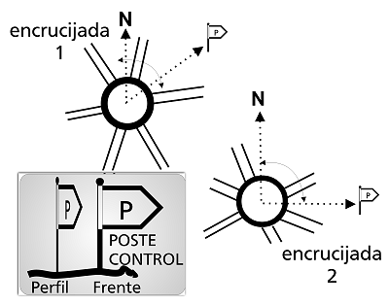

50. COMPETENCIA SUPERIOR DE ORIENTACION
Acabamos de describir una competencia simple de orientación. Dicho competencia se podrá completar mediante una prueba más difícil, utilizando los mismos recursos técnicos: Rastrillo, Postes de Control, Árbitros.
Naturalmente, una prueba de nivel superior no es tan fácil como una prueba simple y se distingue por las siguientes características:
• Un recorrido bastante largo y fatigoso para imponer a cada candidato una velocidad media de marcha que le permita demostrar sus capacidades reales como corredor activo.
• De ser posible, el mapa debe presentar varios errores con respecto al terreno representado, y los competidores deberán descubrir y corregir estos errores sobre la marcha.
• Los árbitros colocarán, en ciertos lugares, postes de control bien visibles dando indicaciones intencionalmente erróneas. Dichos errores deberán ser descubiertos y explicados por los competidores.
• En algunos casos, los jugadores deberán orientarse sin mapa ni brújula (Los mapas y brújulas serán encerradas en sobres sellados durante el trayecto hasta la siguiente estación).
• Los competidores deberán efectuar algunos recorridos "Campo traviesa" sin utilizar caminos ni senderos.
En el competencia superior no se pide al competidor que sepa orientarse técnicamente, sino que debe mostrar su capacidad de guiar a otros con seguridad y resolver situaciones-problema como guía responsable. Algunas pruebas tendrán muy en cuenta esta premisa.
Finalmente, será conveniente pedir al competidor que confeccione un informe claro y preciso de le prueba realizada EN LAS CONDICIONES FISICAS EN LAS QUE SE ENCUENTRE AL LLEGAR A LA META.
El tiempo empleado en dicha redacción puede o no estar incluido en el tiempo total del recorrido, según decisión del jefe de juego.

51. RALLYE DE ORIENTACION
En este juego de organización es idéntica a la de la competencia superior de orientación, el competidor (Solitario o En Equipo), debe realizar el recorrido LO MAS RAPIDO POSIBLE.
En el caso de que el recorrido sea considerado "demasiado largo" o "duro", es aconsejable establecer ARBITROS DE NEUTRALIZACION que mantendrán a los jugadores/equipos a su lado durante lapsos de tiempo determinados previamente e igual para todos.
Estos PUNTOS DE REPOSO en donde los jugadores/equipos no deberán realizar ninguna actividad son, a veces muy útiles para mantener el equilibrio del Rallye y también, para evitar agotamientos peligrosos.
Este juego es muy fatigoso y requiere jugadores o equipos muy acostumbrados al "campo", a la marcha y a la orientación.

52. ¿PREGUNTALE AL SOL?
¿Quienes participan?
Un grupo de chicos con padres, un docente con alumnos, un animador de juegos con un grupo de niños.
¿Cuántos participan?
Los que deseen.
Para que del juego:
Recrearse a la luz del sol, buscando ¿por qué y como? Y dibujando con sus rayos.
TIEMPO NECESARIO
Una hora aproximadamente.
¿Cuándo realizarlo?
En un día de sol.
MATERIALES A UTILIZAR:
Preguntas y más preguntas, espejos y un día de mucho sol.
CONGIGNAS
Cada niño tendrá un pequeño espejo en la mano.
El animador propondrá: ¿jugamos con el espejo?
Hacemos colocar el espejo de manera que lleguen rayos de luz al moverlo. El rayo se proyectar{a en distintas direcciones reflejándose en diferentes lugares y objetos donde haya sombra, según la inclinación que le demos.
DESARROLLO
Se le pregunta a los jugadores
¿sabías?
que el rayo que llega al espejo se llama rato incidente y el que sale del espejo (luego de sugerir desviación) rayo reflejado.
Ahora que ya lo sabes, o recuerdas lo que sabías, puedes proponer: JUGAR CON EL RAYO REFLEJADO a dibujar en paredes y/o sobre la alfombra verde del pasto.
JUGAR haciendo círculos espirales entrecruzar con otros rayos reflejados formando una danza de rayos, y si quieres animar más aún la naturaleza, coloca música, resultará relajador de tensiones y facilitador de un mejor clima de juego.
Es importante que a lo largo del juego el animador provoque curiosidad por medio de “¿sabías?”, por eso damos algunos ejemplos:
¿sabías?
EL SOL ES UN ESTRELLA QUE DISTA 150MILLONES DE KM. DE LA TIERRA Y SU VOLUMEN ES UN MILLÓN TRESCIENTOS MIL (1.300.000)
¿sabías?
OPINAN LOS INVESTIGADORES QUE EL SOL PODRÁ PERMANECER ENCENDIDO MÁS O MENOS OTROS QUINCE BILLONES DE AÑOS
¿sabías?
EN LA SUPERFICIE DEL SOL HABRÍA UNA TEMPERATURA DE CINCO MIL SETECIENTOS VEINTISIETE (5.727) GRADOS, MIENTRAS EN LAS PROFUNDIDADES ENTRE DIECINUEVE (19) Y TREINTA (30) MILLONES DE GRADOS.

53. ¡CENSO CAMPESTRE!
¿quiénes participan?
Chicos con sus padres, animadores de juego.
¿Cuántos participan?
Los que deseen, divididos en grupos de ocho (8)
Para que del juego:
Disfrutar experimentando e investigando en la naturaleza.
TIEMPO NECESARIO
Dos horas aproximadamente.
MATERIALES A UTILIZAR
Lugar donde haya malezas de diferente tipo.
CONSIGNAS
1- Determinado un lugar donde hay maleza y divididos en grupos, los participantes son invitados a elegir una porción del terreno de un (1) metro cuadrado aproximadamente; lo marcarán con estacas en los vértices.
2- Delimitan la superficie por medio de hilos que son sujetados a las estacas.
DESARROLLO
1- Se toma una planta correspondiente a cada maleza que se encuentra dentro del cuadrado. (Para evitar confusión se retira un ejemplar de cada tipo)
2- Luego se relevan todas las plantas obtenidas.
3- El grupo que termine y cuente con mayor cantidad de elementos vegetales dará a conocer los resultados; o el que haya obtenido mayor diversidad de población vegetal.

ACTIVIDADES DE SENSIBILIZACIÓN EN LA NATURALEZA
La sensibilización es un proceso mediante el cual las personas se conectan con la naturaleza, los problemas ambientales y las demás personas interesándose sobre lo que allí ocurre, las necesidades y problemas del medio ambiente, es decir, toma contacto con la realidad, por medio de técnicas jugadas que posibilitan el descubrir una nueva forma de ver las cosas.
En ella se brinda a las personas la oportunidad de descubrirse, comprenderse, configurarse e integrarse cobrando conciencia de la multiplicidad de interrelaciones e independencias de las que es parte, y de la maravillosa capacidad de la naturaleza y la naturaleza humana de adaptación / cambio y evolución.
El propósito es ayudar a los niños a descubrir su capacidad de darse cuenta de lo que realmente están vivenciando, cualquiera que sea esa vivencia. Podrán experimentar experiencias agradables, bienestar, alegría, amor, identidad social y cultural. Cualquiera sea la experiencia que una persona descubra, esta debe ser respetada.

Actividades de sensibilización con la naturaleza

1. NOMBRE DE LA ACTIVIDAD: “¡Ahora a juntar!”
OBJETIVO: Concientizar acerca de la contaminación del suelo.
MATERIAL: Hojas de papel
DESCRIPCION: Se le solicita al grupo que tome una hoja de papel. Luego lo estruje y lo tire (con desprecio, bronca)en algún lugar del espacio, después se ubicarán todos de un mismo lado y observarán atentamente cómo está el lugar. Ahora cada uno recogerá un papel y volverán a observar el espacio.
¿Cómo se sintieron arrojando el papel?, ¿Qué sintieron al recogerlos?, ¿Creen que es posible empezar a cambiar la actitud de uno mismo? , ¿Puede dar algún resultado?, etc.

2. NOMBRE DEL JUEGO: “Los busca agua”
OBJETIVO: Responsabilidad en la utilización del agua.
MATERIALES: Dos baldes grandes de agua, varias botellas de agua mineral y vasitos de plástico en lo posible uno para cada uno.
DESCRIPCION: Seis niños se colocarán fuera de una zona delimitada, y oficiarán de guardias de los baldes con agua. El resto de los niños se dividirán en dos equipos, que deberán entrar en esa zona y traer agua (que está limpia). Esta agua la deberán volcar dentro de una botella que tiene tierra, pasto, arena, etc. Gana el equipo que junte más agua.
Luego se les dice a los chicos que esa agua va ser la que van a utilizar en el resto de la jornada.
¿Cómo se sintieron cuando se les dijo que disponían de esa agua contaminada y nada más?, ¿Qué creen que pasaría si todo el agua del planeta está igual? , etc.
3. NOMBRE DE LA ACTIVIDAD: “Purificación del agua”
OBJETIVO: Conocer los métodos de purificación del agua.
MATERIALES: filtros de café, coladores, botellas limpias de agua mineral, gotero con lavandina.
DESCRIPCION: Tomamos el agua sucia de la jornada anterior y aprenderemos purificarla, pasándola por los diferentes filtros hasta que por último se le van a echar dos gotas de lavandina.

4. NOMBRE DE LA ACTIVIDAD: “Contaminar agua”
OBJETIVO: Conocer la diferencia conceptual de recursos renovables y no renovables.
MATERIAL: Cuatro jarras con agua, papel crepe, tierra, azúcar y lavandina.
DESCRIPCION: Se divide al grupo en cuatro y se le entrega una jarra con agua más algún elemento de los descriptos anteriormente. Luego cada uno debe mezclar el agua con el elemento que se le dio.
¿Qué pasó?, ¿Creen que esa misma agua puede volver a sus estado original? , ¿Por qué?, etc. Cierre final conceptualizando recursos renovables y no renovables.

